Wijziging Nadere regels straattaxivervoer 's-Hertogenbosch 2024
Het college van burgemeester en wethouders,
In zijn vergadering van 17 december 2024,
gezien het voorstel met reg.nr. 17069506,
besluit
1. De Nadere regels straattaxivervoer 's-Hertogenbosch 2024 als volgt te wijzigen:
- In artikel 2, lid 1 onder c 'Parade, op vrijdag en zaterdag van 23:00 tot 5:00 uur de daaropvolgende dag" vervangen door "Parade, niet beperkt in dagen en tijd".
- In artikel 2, lid 1 worden sub e, f en g (taxistandplaatsen Visstraat, Havensingel en Von der Does Willeboissingel) vervangen door "e. Stationsweg, op vrijdag en zaterdag tussen 23:00 en 5:00 uur).
- De tekeningen in bijlage I overeenkomstig te wijzigen.
- In artikel 9 wordt een achtste lid toegevoegd dat komt te luiden: "De chauffeur gedraagt zich zodanig dat hij geen hinder veroorzaakt voor de omgeving". De toelichting op dit artikel wodrt hierop eveneens aangepast, zoals weergegeven in de bijlage.
Het afdelingshoofd Stadstoezicht te mandateren voor het wijzigen van taxistandplaatsen in de toekomst.

Het college voornoemd,
Namens deze,
De secretaris, drs. B. van der Ploeg
De burgemeester, drs. J.M.L.N. Mikkers

Bijlage I Tekeningen taxistandplaatsen
Stationsplein en Oranje Nassaulaan
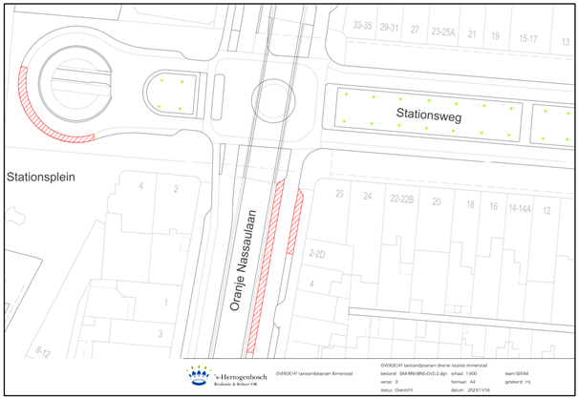
Parade
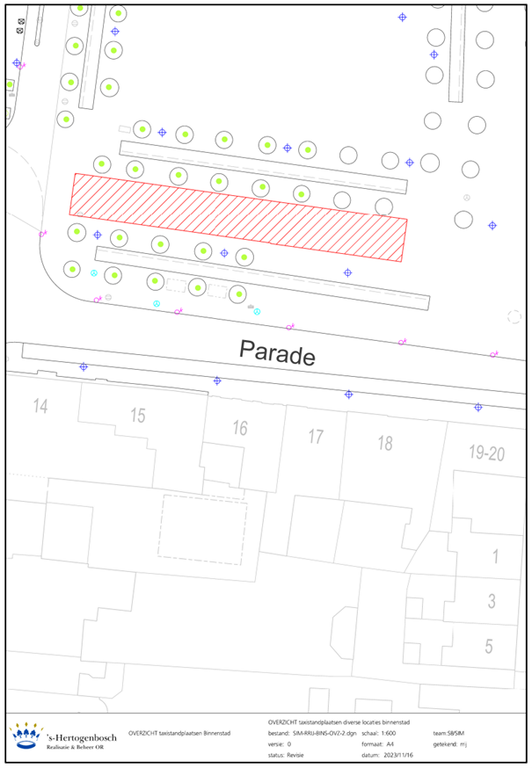
Hinthamerstraat
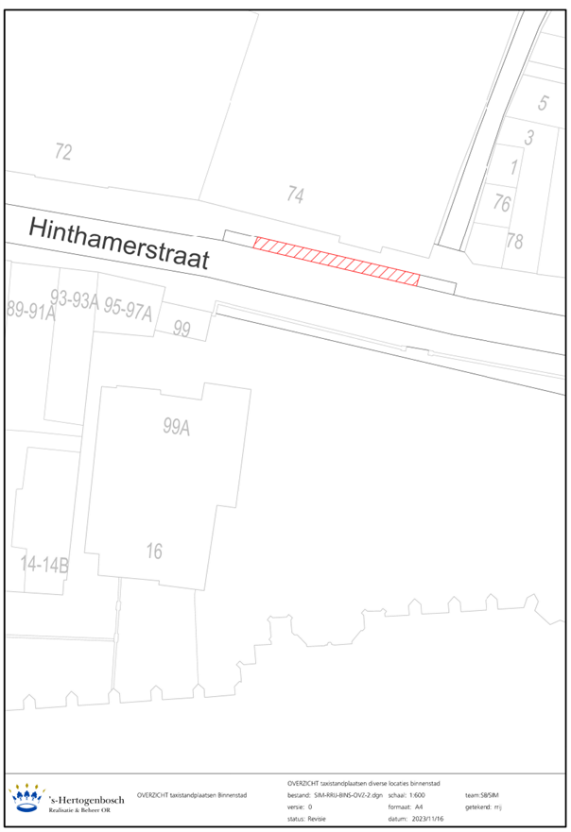
Visstraat
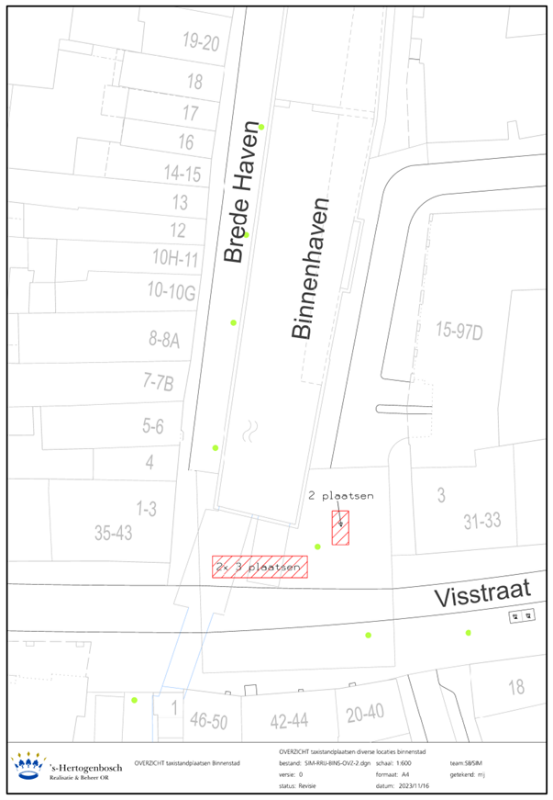
Havensingel en Van der Does de Willeboissingel
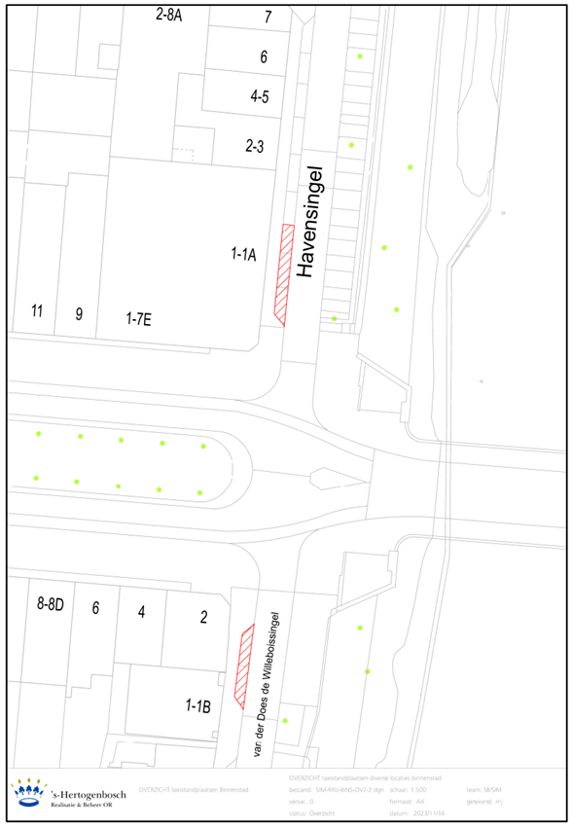

Toelichting
Artikel 9. Gedragsregels op de taxistandplaats
Een kwalitatief goede branche houdt niet alleen rekening met de eigen klanten, maar ook met de omgeving. Daarom is de regel opgenomen dat de chauffeurs zich zodanig moeten gedragen dat er geen hinder voor de omgeving wordt veroorzaakt. Bij het veroorzaken van hinder kan worden gedacht aan het voeren van gesprekken in de nachtelijke uren buiten de taxi dichtbij woningen. Ook kan het gaan om het laten draaien van de motor of roken nabij woningen, al-dan-niet in de nachtelijke uren.

